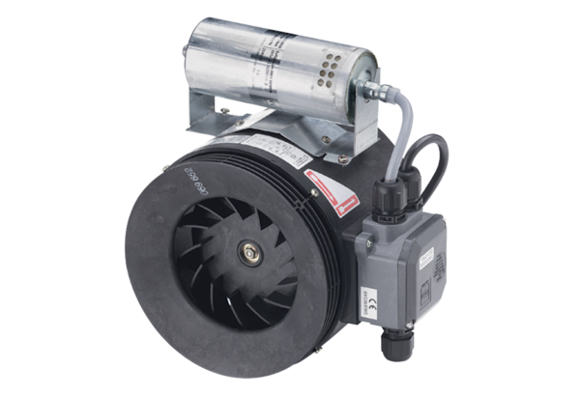Pół-odśrodkowy wentylator kanałowy ERM 22 Ex tOpakowanie jednostkowe: 1 sztukaAsortyment: C
Numer artykułu: 0080.0467Producent: MAICO

